Blog12. apríla 2021 16:492 655

20 kníh o kritickom myslení, ktoré by ste si mali prečítať
ALBERT LUČANSKÝ

So zvyšujúcim rastom konšpiračných teórií, hoaxov a falošných správ sa zvyšuje aj dopyt po knihách o kritickom myslení. Tento protikonšpiračný trend možno hodnotiť pozitívne, keďže aj slovenský čitateľ má k dispozícii kvalitnú a odbornú literatúru s potenciálom pomôcť mu vystríhať sa pred pascami internetu, sociálnych sietí a vlastného mozgu.
Často sa ako učiteľ stretávam s argumentom od ľudí v mojom okolí, ktorí mi povedia: „A kto rozhodne o tom, čo je konšpiračná teória?“. Vždy sa snažím v odpovedi vyhýbať dvom extrémom – že každé neoverené tvrdenie je a priori konšpirácia, resp. že všetko, čo tvrdia vedci či odborníci je „dogma“. Dejiny vedy nás učia jednému – pokore a bázni pred vývojom poznania, ktoré napreduje takým rýchlym tempom dopredu, že za ním už dnes nestíha žiaden z vedcov. A rovnako aj to, čo sa dnes môže zdať ako neoverené až bizarné, sa o pár rokov môže ukázať ako historický či vedecký fakt. Tým však nenaznačujem, že každý výrok, hypotéza či teória má rovnakú váhu. Rozhodujúci je rozdiel medzi spôsobom, ako bežne zmýšľajú konšpirátori na jednej strane a zástancovia rozumu, logiky a argumentov na strane druhej.

„Vyššie vzdelanie, ani lepšia schopnosť vedeckého myslenia nie sú jednoznačnou zárukou toho, že človek nepodľahne pseudovedeckým informáciám.“ Prečo ľudia veria nezmyslom

Podstatou kritického myslenia nie je rozhodnúť, čo je konšpirácia a čo faktická a logická pravda. Kritické myslenie nás neučí čo si máme myslieť, ale predovšetkým ako máme myslieť. Knihy o kritickom myslení už zbieram nejaký ten čas. Rozhodol som sa s Vami podeliť o svoj výber veriac, že Vám aspoň niektoré z nich pomôžu na ceste myslením. Vybrané tituly sa týkajú myslenia, kritického myslenia, konšpiračných teórií, mozgu a rôznych myšlienkových chýb, ktorých sa bežne dopúšťame. Mnohé vyšli v slovenčine, ďalšie len v češtine.

Zoradil som ich podľa dátumu vydania.

1. Umenie jasného myslenia (52 omylov v myslení, ktoré radšej prenechajte ostatným) – 2015
Náš mozog je prispôsobený dobe, kedy sme žili ako lovci a zberači. Dnes však žijeme v úplne odlišnom svete. Kvôli tomu neustále robíme chyby v myslení, ktoré môžu byť pre naše financie, kariéru a životné šťastie doslova deštruktívne.
Len ten, kto vie ako ľahko sa môžeme mýliť, dokáže omylom predchádzať.
Rolf Dobelli sa vo svojej knižke venuje tým najzákernejším pascám v uvažovaní, do ktorých neustále padáme. Vďaka tomu sa dozvieme, prečo neustále preceňujeme vlastné vedomosti (a prečo ostatných považujeme za hlúpejších, než v skutočnosti sú), prečo sa niečo nestane správnejším len preto, že milióny ľudí to považuje za správne prečo aj naďalej veríme teóriám, aj keď sú dokázateľne mylné.
NAJSILNEJŠOU stránkou knižky je ale jej FORMA. Ralf Dobelli ako lektor prednášajúci manažérom a riadiacim pracovníkom vedel, že nikto nebude pozorne počúvať jednu tému viac ako 10 – 15 minút. Za tento krátky čas musí jadro myšlienky prejsť z prednášajúceho na poslucháča. Inak poslucháč buď prestane vnímať, alebo zaspí. Preto má každá kapitola presne 4 strany. Obrázok na začiatku čitateľa zaujme a tri strany textu ho neodradia od čítania, ako to môže byť pri iných odborných ekonomických a psychologických textoch, kde niekedy pri dočítaní jednej vety, na jej konci už neviete, ako začala a čo tým autor chcel povedať.
Kniha je určená nielen manažérom a podnikateľom, ale každému kto sa chce „vyčistiť“ od balastu zastaraných myšlienkových pochodov a sebaklamov. Vďaka nej sa budete môcť nielen prichytiť pri tom, ako sa vás vaša myseľ snaží prekabátiť, ale UMENIE JASNÉHO MYSLENIA sa môžete naučiť aj tým, že si ho zvnútorníte. Práve toto vám umožní sústrediť sa na podstatu akéhokoľvek aktuálneho problému, či súkromného alebo pracovného, a následne SPRAVIŤ TIE NAJSPRÁVNEJŠIE ROZHODNUTIA.

Knihu Umenie jasného myslenia si môžete zakúpiť tu

2. Rozum: Návod na použitie – 2016
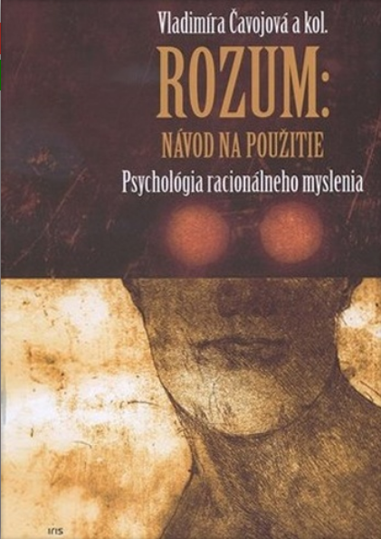Na Slovensku je dostatok odborných publikácií, ktoré sa zaoberajú myslením. Je však málo takých, ktoré by zrozumiteľne a na základe dôkazov pomáhali aplikovať metódy vedeckého myslenia v každodennom živote.
Kolektív autorov ponúka túto „príručku zdravého rozumu“ nielen študentom a ich učiteľom, ale všetkým záujemcom o psychológiu. Ide o súbor esejí, ktoré prezentujú názory vedcov a pedagógov. Z rôznych pohľadov poukazujú na dôležitosť kultivovania racionality v bežnom živote a vzdelávaní.
Autori presvedčivo ukazujú, že veda neochudobňuje veci o tajomstvá a „zázraky“, z čoho ju mnohí obviňujú. Veď otvorenosť voči kritickému mysleniu umožňuje odhaľovať stále viac fascinujúcejších záhad než sú tie, ktoré sa nachádzajú v zjednodušených a jednoznačných výpovediach pseudovedeckých teórií. Realita je zložitejšia než si niekedy myslíme, alebo sme ochotní pripustiť.
Kniha je „povinným čítaním“ pre všetkých, ktorí sa chcú vydať dobrodružnou cestou poznania, plnou rizík i neistoty.

Knihu Rozum: Návod na použitie si môžete zakúpiť tu

3. Manipulace a propaganda na pozadí současné informační války – 2017
Nebojíte se hledat odpovědi na nepříjemné, možná až nebezpečné otázky? Přemýšlíte, kdo jsou ti, kteří v pozadí „tahají za nitky“? Pak je tato kniha právě pro vás! Autor odkrývá současnou praxi ovlivňování veřejného mínění pomocí mediální manipulace a propagandy.

Knihu Manipulace a propaganda na pozadí současné informační války si môžete zakúpiť tu

4. Pravda a lož na Facebooku – 2017
Prečo tisíce Slovákov zdieľajú články obskúrnych webov, ktoré si pred pár rokmi všímal len málokto? Ako vyzerajú manipulácie na sociálnych sieťach? A je pravda, že slovenské médiá klamú a píšu to, čo im diktujú vlastníci?
Táto kniha sa snaží na jednom mieste zhrnúť všetko podstatné, čo by človek mal vedieť o súčasnom informačnom svete. Sleduje, ako sa šíria konšpiračné teórie a ponúka konkrétne tipy, ako s týmito manipuláciami bojovať.

Knihu Pravda a lož na Facebooku si môžete zakúpiť tu

5. Mysli! – 2018
Dosud ještě nikdy v dějinách lidstva se nešířily informace a různé zprávy (ať už pravdivé, nebo vymyšlené či zavádějící) tak rychle, jako dnes. V politice se mluví o informační válce, v ezoterice či alternativní medicíně je možné i nemožné, a tzv. konspirační teorie včetně víry v mimozemšťany na Zemi jsou divočejší než ty nejlepší literární sci-fi díla. Nejhorší na tom je, že běžný člověk neví, z jakých informačních zdrojů vlastně čerpat, jaké nástrahy se v kterém zdroji skrývají a jak všechna ta protichůdná tvrzení třídit.
V tom zmatku se může stát majákem i tato publikace.
Není to kniha o tom, co si má člověk myslet. Je o tom, jak myslet.
Chcete-li žít v tomto světě s nadějí, že se nestanete jen hloupou loutkou pro podvodníky, cvoky i sice upřímné, ale poblázněné lidi, musíte používat svůj mozek. Přemýšlejte jako vědec: vždy mějte na paměti celkový obraz. Dobrý skeptik je připraven na všechno jednoduše tím, že dokáže myslet kriticky. Pochopil totiž moudrost člověka, jenž se na všechno ptá.
Autor se zabývá mechanizmem lidského myšlení. Rozebírá, co je a jak vzniká víra a pověry. Analyzuje vědecké myšlení, význam skepse a pochybností. Zabývá se úlohou fantazie a rozhodně nepopírá její obrovský význam, akorát jí vymezuje správné, tvořivé místo. Také možná překvapí tvrzením, že v myšlení (ať kritickém, či nekritickém) nehraje roli inteligence! Vysvětluje, jak funguje paměť, jak se časem zkreslují vzpomínky, jak je naše vnímání a myšlení zamlžováno našimi předsudky nebo touhami. Neopomíná ani to, jak je důležitý spánek a strava a vůbec jak pečovat o svůj mozek.
Pozoruhodně názorná a vtipná je celá jedna část knihy, v níž se jednotlivé kapitoly věnují různým konkrétním tématům a tvrzením, která jsou pro ně typická. Autor předvádí, jak lze k těmto tvrzením přistupovat, aniž by člověk sklouzl do slepé víry v absurdní představy, ale také aniž by se uzavřel do zkostnatělé omezenosti, která si nedohlédne na špičku nosu. Tyto ukázky vzbuzují úsměv nebo čtenáře přímo rozesmějí – tedy pokud je schopen se pobavit na lidské hlouposti či naivitě (včetně své vlastní). Jedná se zde o témata jako UFO, paranormální jevy, alternativní medicína, konspirační teorie, konec světa, zázraky, Atlantida, pochybnosti ohledně přistání na Měsíci a další.
Posláním této knihy je, aby se lidé nestávali obětmi: obětmi buď prosté hlouposti, anebo cílených podvodů. Vždyť každý, kdo šíří určité ideje a chce, aby jim uvěřilo co nejvíc lidí, má své zájmy a ví, proč to dělá. Jeho „ovečky“ to ovšem často netuší. Člověk rozumný by měl vždycky žádat důkazy, nespokojit se s námitkou, že „důležitá je víra“ a podobně.
V této souvislosti je hezké, že autor vybízí čtenáře jednat s těmi, kdo tvrdí něco absurdního či těžce uvěřitelného, klidně a mile. Určitě nenabádá k agresivní nebo arogantní konfrontaci, a už vůbec ne k názorové nenávisti.
A také mu nejde o to, abychom snad začali myslet a žít pouze přízemně. Přesvědčením Guye Harrisona je konstruktivní optimizmus. Smyslem života je podle něj krása, jež spočívá v tom, že vše neustále zpochybňujeme, ale zároveň jsme všemu otevření – protože pokud na něco (zatím) nejsou důkazy, neznamená to, že to neexistuje nebo jednou nemůže existovat, nebo že se nemohou dít zázraky… I skeptik může mít v životě spoustu radosti, nadšení a vzrušení, může poznávat a objevovat či vytvářet nové, ohromující věci, přičemž si zachovává myšlenkovou nezávislost a zdravou míru skepse.
Je to tedy opravdu životodárná kniha, která nevede k ponurému životu bez fantazie a kouzla, ale k moudrému žití s vědomím hodným „osvícené“ lidské bytosti.

Knihu Mysli! si môžete zakúpiť tu

6. Média, lži a příliš rychlý mozek (Průvodce postpravdivým světem) – 2018
– Jak jsme manipulováni a nevíme o tom?
– Co jsou to hoaxy?
– Ukazují média svět takový, jaký skutečně je?
– Proč nám politici lžou?
– Co je to mediální gramotnost?
– Proč je potřeba kritické myšlení?
– A jak si s námi zahrává mozek?
To jsou jen některé z aktuálních otázek, na které najdete odpovědi v této knize. Jejím autorem je spoluzakladatel webu manipulatori.cz, který se snaží podporovat nezávislé a kritické myšlení a odkrývat mediální lži.
V první části knihy odhalíte zákonitosti našeho chování a rozhodování. Zjistíte, proč naše přání tak často formují budoucnost, pochopíte, jak nás ovlivňuje naše vlastní iracionalita, proč podléháme skupinové hlouposti a jak snadno se dopouštíme myšlenkových chyb.
Druhá část knihy se věnuje žhavé současnosti. Zaměřuje se na běžně užívané argumentační fauly a na odhalení manipulativních a propagandistických postupů v politice i médiích. Poznáte zákulisí mediálního průmyslu a výroby zpráv i techniky, jak námi média mohou manipulovat. A v neposlední řadě porozumíte tomu, jak odhalovat falešné zprávy, poznat pravdu od lži a nepodlehnout konspiračnímu myšlení.

Knihu Média, lži a příliš rychlý mozek si môžete zakúpiť tu

7. Myslenie v sieti – 2018
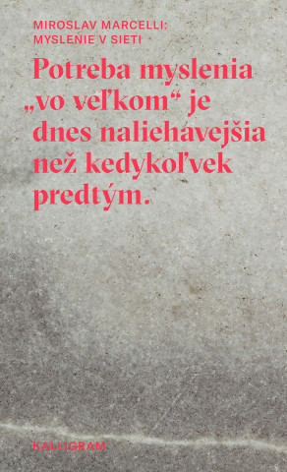Počas posledných pár rokov nám internetové siete ponúkli neuveriteľnú a prednedávnom ešte nepredstaviteľne rýchlu formu komunikácie. A vývoj pokračuje. Každý deň vykonáme ďalší malý krok smerom k budúcnosti.
Filozof Miroslav Marcelli sa vo svojej esejistickej skici MYSLENIE V SIETI venuje fenoménu kolektívneho myslenia, a to predovšetkým v súvislosti s nástupom nových komunikačných a informačných technológií. Ide o tému, ktorá sa vo svete stáva predmetom naliehavej pozornosti a mnohých diskusií, no v slovenskom prostredí sa vyskytuje len výnimočne.
Východiskom úvah Miroslava Marcelliho je fenomén stelesňujúci paradox dnešnej doby. V spoločnosti, ktorá zdôrazňuje význam ľudského individua a odvracia sa od dávnejších foriem kolektivizmu, začínajú pred nami vystupovať rozličné formy kolektívnej inteligencie. Ako toto kolektívne a vo svojej podstate anonymné myslenie vstupuje do našej existencie vo svete? Vzniká takto nová podoba kolektivizmu, alebo možno hovoriť skôr o ostrovčekoch myslenia, ktoré hľadajú spôsob, ako uchopiť celok prostredníctvom siete?
Esejistická kniha Miroslava Marcelliho MYSLENIE V SIETI vychádza ako súčasť edície Skica, ktorú vydáva Vydavateľstvo Absynt pod zavedenou značkou Kalligram.

Knihu Myslenie v sieti si môžete zakúpiť tu

8. Stratégie rozvoja kritického myslenia (Kritické argumentovanie, debatovanie, písanie a organizovanie poznatkov) – 2019
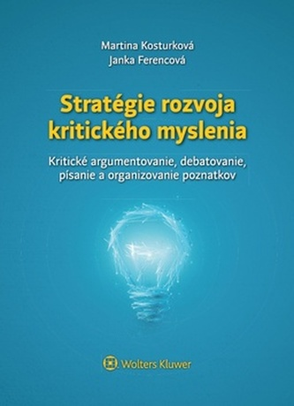Cieľ a obsah publikácie reagujú na absenciu podpory rozvoja kritického myslenia človeka – aktéra spoločnosti. Dielo je zostavené na princípe hlbšieho premýšľania prostredníctvom piatich logicky na seba nadväzujúcich celkov – kritické myslenie, kritické argumentovanie, debata Karla Poppera, kritické písanie a organizovanie poznatkov. Čitateľ v ňom nájde všeobecné východiská nosných pojmov, množstvo príkladov, zaujímavostí, názorných ukážok, interaktívnych úloh, poznámok, vysvetlení, námety na premýšľanie a nevšedný transfer poznatkov do aplikačnej roviny. Publikácia je určená pre študentov učiteľských a neučiteľských študijných programov v dennej a externej forme bakalárskeho, magisterského a doktorandského štúdia, pre vysokoškolských učiteľov, ktorí participujú na zabezpečení pedagogicko-psychologických a spoločensko-vedných disciplín rôznych študijných programov, pre učiteľov v rámci profesijného rozvoja a podnetná je aj pre akademikov a edukantov vedeckých smerov, keďže schopnosť kriticky myslieť by mala byť elementárnou akademickou spôsobilosťou. Inšpirácie v nej nájdu hlavne tí, ktorí chcú eliminovať súčasnú kognitívnu lenivosť.

Knihu Stratégie rozvoja kritického myslenia si môžete zakúpiť tu

9. Myslenie rýchle a pomalé – 2019
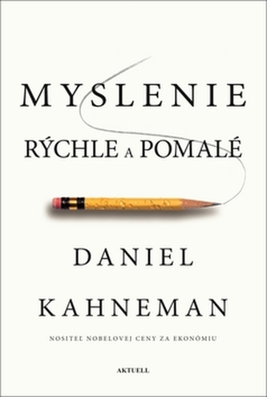Daniel Kahneman, nositeľ Nobelovej ceny za ekonómiu za pôvodnú prácu v oblasti psychológie, ktorá spochybnila racionálny model úsudku a rozhodovania, patrí medzi najvýznamnejších súčasných mysliteľov. Jeho myšlienky mali hlboký a všeobecne uznávaný vplyv na mnoho oblastí – vrátane ekonómie, medicíny a politiky – ale až teraz svoj dlhoročný výskum a myšlienky zhrnul do jedinej knihy.
V nej nás Kahneman oboznamuje s priekopníckou a zároveň prevratnou prehliadkou ľudskej mysle a vysvetľuje dva systémy, ktoré riadia naše myslenie:
- Systém 1 je rýchly, intuitívny a emocionálny
- Systém 2 je pomalší, cieľavedomejší a logickejší
Kahneman odhaľuje mimoriadne schopnosti, ale aj chyby a skreslenia rýchleho myslenia a opisuje všadeprítomný vplyv intuitívnych dojmov na naše myšlienky a rozhodnutia. Vplyv averzie voči strate a prehnanej istote pri podnikových stratégiách, ťažkosti pri predvídaní toho, čo nám v budúcnosti prinesie šťastie, problémy pri správnom rámcovaní rizík v práci aj doma, zásadný vplyv kognitívnych skreslení na všetko, od investovania na burze až po plánovanie dovolenky – to všetko môžeme pochopiť, keď sa dozvieme, ako dva systémy formujú naše úsudky a rozhodnutia.
Kahneman zapája čitateľa do živej debaty a odhaľuje, v čom môžeme a v čom nemôžeme veriť svojej intuícii a ako môžeme využiť výhody pomalého myslenia. Ponúka praktický a objasňujúci pohľad do rozhodovania v pracovnom aj osobnom živote a tiež rady, ako sa pomocou rôznych techník môžeme chrániť pred duševným zlyhaním, kvôli ktorému sa často dostávame do problémov.

Knihu Myslenie rýchle a pomalé si môžete zakúpiť tu

10. Moc faktov (Desať dôvodov, prečo máme o svete mylné predstavy – a prečo sme na tom lepšie, …) – 2019
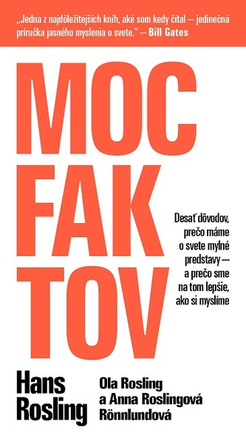Na základné otázky o našej planéte, napr. koľko percent populácie žije v extrémnej chudobe, akým tempom rastie počet obyvateľov, aká je úroveň vzdelávania, aký násilný je náš svet, ako nás ohrozujú klimatické zmeny, odpovedá väčšina ľudí nesprávne. Mnohí sa v odhadoch mýlia do takej miery, že odpovede učiteľov, novinárov, investičných bankárov a hoci aj laureátov Nobelovej ceny by dosiahli horšie výsledky ako úplne náhodné odpovede šimpanzov.
Hans Rosling, švédsky lekár, vedec, profesor medzinárodného zdravia a fenomén globálnych konferencií na TED-e, spolu so svojimi spolupracovníkmi ponúka čitateľom revolučne nové vysvetlenie tohto javu. Odhaľuje desať inštinktov, ktoré ovplyvňujú náš pohľad na svet – od tendencie rozdeľovať svet na dva tábory (zvyčajne na my a oni), cez spôsob, ako vnímame správy z médií, až po to, ako vnímame pokrok (sme presvedčení, že svet speje k horšiemu). Ukazuje sa však, že svet je napriek všetkým nedostatkom v oveľa lepšom stave, než si myslíme. Neznamená to, že neexistujú reálne problémy a riziká. No ak sa neustále všetkého obávame a odmietame vychádzať pri vnímaní sveta z faktov, ľahko sa nám stane, že prehliadneme práve najväčšie hrozby. Moc faktov je inšpirujúca kniha, plná zaujímavých informácií a napínavých príbehov. Zásadne zmení náš spôsob vnímania a hodnotenia sveta a vo svetle pravdivých faktov nás naučí reagovať na krízy a výzvy budúcnosti.

Knihu Moc faktov si môžete zakúpiť tu

11. Sila rozumu v bláznivej dobe (Manuál kritického myslenia) – 2019
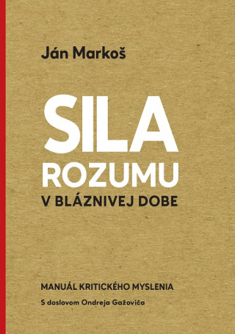Akými trikmi sa dá do slov prepašovať podprahová reklama? Nakoľko sa slovník Zomri odlišuje od slovníka Mariana Kotlebu? Čo je deepfake? Ako rozoznať logicky chybný argument? Prečo ignorujeme pravdivé fakty? Akými najčastejšími trikmi sa manipulujú grafy? Ako často skontroluje priemerný tínedžer svoj mobil a ako využívajú marketingoví špecialisti evolučné nedokonalosti ľudskej mysle?
Ďalším príspevkom Denníka N k rozvoju kritického myslenia je kniha šachového veľmajstra Jána Markoša.
Sila rozumu v bláznivej dobe na viac ako dvestopäťdesiatich stranách ponúka odpovede na množstvo otázok týkajúcich sa kritického myslenia, ale aj hutný súhrn nápadov a stratégií, ako ho využívať v každodennom živote. Vďaka množstvu ukážok, statusov a príkladov zo súčasnej slovenskej spoločnosti môže byť praktickou pomôckou pri jeho výučbe.
Ján Markoš je vzdelaním filozof a teológ a profesiou šachový veľmajster. Vďaka jeho širokému záberu a schopnosti ísť do hĺbky nájdete v knihe podnetné exkurzy do oblastí vedy, náboženstva aj umenia.

Knihu Sila rozumu v bláznivej dobe si môžete zakúpiť tu

12. Lovci šarlatánov: Príručka zdravého rozumu (Ako nepodľahnúť medicínskym nezmyslom a hoaxom) – 2019
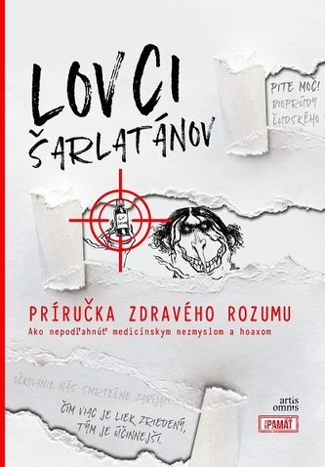Antivaxeri. Biorezonancia. Domáce pôrody. Homeopatia. Kvantovanie. Prekyslenie. Ste prekvapení tým, s koľkými medicínskymi nezmyslami a nedôveryhodnými liečebnými postupmi sa stretávate? Potom vedzte, že ide len o špičku ľadovca. Do našej hitparády sme vybrali tie najväčšie evergreeny, no šarlatánske studnice múdrosti sú priam nekonečné. Akokoľvek absurdne pôsobia, vždy sa nájde niekto, kto im uverí.
Príručka zdravého rozumu vo verejnosti nepochybne vyvolá vlnu polemík. Ako vravia samotní Lovci šarlatánov: „Nečakáme, že zmeníme názor ľudí, ktorí si žijú vo svojom konšpiračnom svete − hoci by to bolo ozaj fajn. Nevadí. Aj tak sa primárne zameriavame na tých, ktorí sa iba „rozhodujú“, komu veriť. Hlavne − ale nielen − pre nich je určený náš boj za zdravý rozum, kritické myslenie a propagáciu reálnej medicíny.“
Autorský tím pod vedením MUDr. Rolanda Oravského tvorí dvanásť lekárov a iných odborníkov z oblasti imunológie, epidemiológie, nutričnej terapie, farmácie či psychológie, ktorí pôsobia nielen na Slovensku, ale aj v Česku, Nemecku, Veľkej Británii či USA. Hovoria si Lovci šarlatánov a od roku 2013 reagujú na medicínske nezmysly, ktoré sa šíria po internetových stránkach, na sociálnych sieťach a v spoločnosti.

Knihu Lovci šarlatánov: Príručka zdravého rozumu si môžete zakúpiť tu

13. Hroši žerou trpaslíky! (Praktický průvodce světem hoaxů, fake news a dalších bulšitů) – 2019
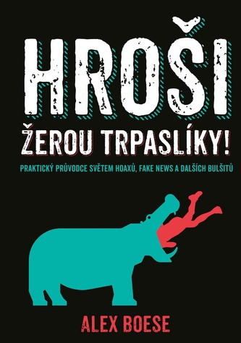Praktický a zábavný průvodce světem falše
TEXTTHoaxy, fake news, klamavá reklama a spousta dalšího balastu, to vše na nás útočí na sociálních sítích, internetu, v e-mailech, ale taktéž i ze stránek seriózně se tvářících médií. Žijeme ve světě, který je falešný a každým dnem falešnější, a to čím dál bizarnějším způsobem. Vzhledem k tomu, kolik falše se kolem nás nachází, a ke skutečnosti, že sama realita začíná být místy podivná, se rozlišování opravdového a podvrženého stává neustálou výzvou pro každého z nás. A právě o tom je tato kniha. Nabízí exkurzi do světa, kde „hroši žerou trpaslíky“, a poskytuje rady, jak nalézt vlastní cestu v prostředí, kde už se zcela rozmazala hranice mezi pravdou a fikcí.

Knihu Hroši žerou trpaslíky! si môžete zakúpiť tu

14. Kůň, který uměl počítat. (Proč je důležité myslet kriticky) – 2019
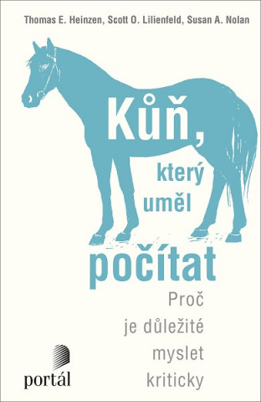Na začátku 20. století proslul penzionovaný berlínský učitel matematiky tím, že jeho kůň, jemuž se začalo přezdívat chytrý Hans, umí počítat a rozumí složitým slovním pokynům. Byly schopnosti koně skutečné? Jistěže ne! Ale čím to, že jim uvěřilo tolik lidí a že vzbudil takový zájem médií? A jak tento mechanismus ve skutečnosti fungoval?
Na počátku 90. let minulého století získala velkou pozornost takzvaná facilitovaná komunikace, užívaná u dětí s autismem. Jenže na jejím základě nejenže začaly děti zázračně mluvit, ale také došlo k obvinění jejich rodičů ze zneužívání. I funkčnost této metody se ukázala jako klamná. Co má kůň, který uměl počítat, společného s metodou zázračné komunikace?
Američtí profesoři psychologie za pomoci těchto i jiných příkladů ukazují, jak funguje naše myšlení, jak se vyhnout sebeklamu a jak myslet jasně a kriticky. Jakoby mimochodem přitom vysvětlují řadů vědeckých pojmů a zajímavých skutečností.

Knihu Kůň, který uměl počítat si môžete zakúpiť tu

15. Prečo ľudia veria nezmyslom – 2019
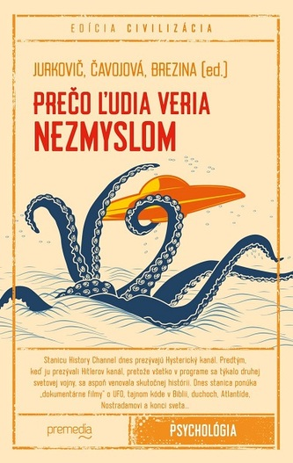Viera v nezmysly sa prelína celými dejinami ľudstva. Ale až dnes má tak veľa nových podôb a názvov. Dezinformácie, propaganda, fakenews, konšpiračné teórie, hoaxy, trollovia, postfaktutálna doba, pseudoveda, šarlatáni. To sú len niektoré z výrazov, s ktorými sa stretávame čoraz častejšie a ktoré sa snažia popísať javy, s ktorými dnes mnohé spoločnosti zápasia. O význame týchto slov svedčí aj to, že sa v posledných rokoch viaceré z nich objavili v anketách alebo v rozhodnutiach odborných porôt o slovo roka.
História pri ceste za poznaním je bohatá na ľudské omyly. Keď však hovoríme o postfaktuálnej dobe, hovoríme o tom, že badať ústup záujmu o pravdu. Nepodložené presvedčenia sa dnes šíria rýchlejšie ako kedysi a kým ich niekto uvedie na správnu mieru, škoda je už dávno napáchaná. Navyše aj dávno vyvrátené nepravdy sa k nám neustále vracajú zo záhrobia, ako napríklad presvedčenie o plochosti Zeme. Trend ignorovania pravdy má mnoho prejavov. Tím slovenských psychológov v tejto publikácii uvádza desiatky príkladov a hľadá cestu, ako v ľuďoch prebudiť kritické myslenie.

Knihu Prečo ľudia veria nezmyslom si môžete zakúpiť tu

16. Záhada rozumu – 2019
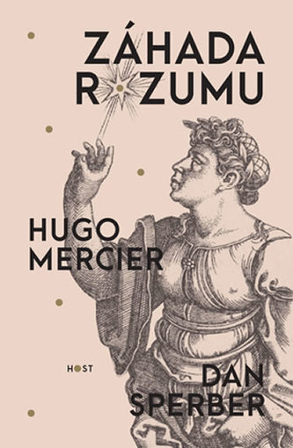Rozum není, čím se zdá být.
Říká se, že od zvířat nás odlišuje rozum. Ten se stejně jako ostatní charakteristiky našeho živočišného druhu vyvinul postupnou evolucí. Musíme si proto položit dvě zásadní otázky: Proč se rozum nevyvinul u zvířat? A proč se lidé tak často chovají úplně bláznivě?
Na tyto a další otázky se snaží odpovědět francouzští kognitivní vědci Hugo Mercier a Dan Sperber. Rozum podle nich nefunguje osamoceně a neslouží k hledání té nejlepší možné reakce v konkrétní situaci.
Mnohem spíše pomáhá obhajovat naše instinktivní a podvědomá rozhodnutí před naším okolím — přesvědčuje je skrze racionální argumentaci a soudí argumenty ostatních. Najednou pak dávají smysl i ty největší slabiny rozumu: například proč vždy tíhneme k tomu, co známe, nebo proč tak často nedokážeme rozlišit mezi dobrou a špatnou myšlenkou.

Knihu Záhada rozumu si môžete zakúpiť tu

17. Kritické myšlení (Dovednost (nejen) pro 21. století) – 2019
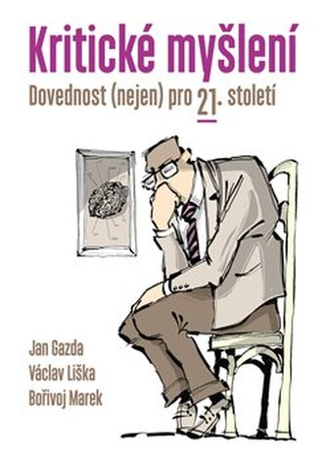Publikace je věnována kritickému myšlení a kognitivním zkreslením. Kritické myšlení je jednou z nejpotřebnějších dovedností pro 21. století, ale zároveň je jednou z dovedností, která ve výuce na všech stupních škol nejvíce chybí. Dovednost kriticky přemýšlet je důležitá zejména proto, že svět se stává rychlejším a komplikovanějším. V takovém prostředí už naše intuice nestačí a pro lepší rozhodnutí je potřeba znát klamy, kterým podléhá naše vnímání a myšlení, a vědět, jak šikovně používat rozum. Proto se kniha zaměřuje na to, jak kritické myšlení rozvíjet u sebe a ostatních, jak rozpoznávat klamy ve vnímání a v úsudku, a představuje široké spektrum kognitivních zkreslení, které nám v řadě případů brání metody kritického myšlení účinně používat.

Knihu Kritické myšlení si môžete zakúpiť tu

18. Aké drahé je zadarmo (Skryté sily, ktoré ovplyvňujú naše rozhodnutia) – 2020
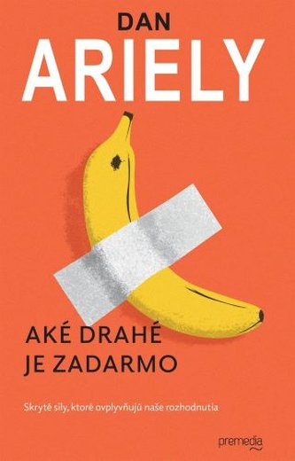Zvykli sme si na predraženú kávu aj na predstavu o človeku ako racionálnej bytosti. Máme pocit, že drahší liek je účinnejší, šetríme na drobnostiach a rozhadzujeme pri dôležitých nákupoch. Po prečítaní Arielyho knihy to však už nemusí platiť. Výrazne zvyšuje imunitu voči marketingovým trikom aj rôznym formám sebaklamu.
- Čo je behaviorálna ekonómia a ako súvisí s obedmi zadarmo
- Prečo niektoré veci robíme radi len pokiaľ nám za to neplatia
- Prečo sa nevieme prinútiť k práci, aj keď veľmi chceme
- Prečo nás bezplatné veci často vyjdú pridraho
- Prečo je všetko relatívne – hoci by nemalo
- Prečo človek dostane to, čo očakáva
- Prečo svoj majetok preceňujeme
Ako dokazuje Dan Ariely, veľmi často konáme iracionálne, na čo majú vplyv naše emócie aj spoločenské normy. Spojenie ekonómie so psychológiou je príležitosťou preskúmať našu motiváciu a spotrebiteľské správanie, ale aj ekonomickú a vzdelávaciu politiku. Arielyho inteligentný, provokatívny, ale aj zábavný štýl je zárukou fascinujúceho a objavného čítania.

Knihu Aké drahé je zadarmo si môžete zakúpiť tu

19. Falšovaná pravda (O vplyve konšpiračných teórií na naše myslenie) – 2021
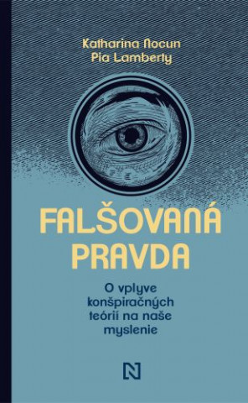Jednoduché vysvetlenia namiesto komplikovaného sveta
Korona je výmysel farmaceutického priemyslu! Ľudia, ktorí na ňu ochorejú, takto platia daň za svoje hriechy! Alebo: vírus bol umelo vytvorený v tajných laboratóriách v Číne! Konšpiračné teórie sa šíria rýchlosťou blesku nielen na internete a už dlhší čas nepatria medzi žiadne okrajové fenomény. Bežní ľudia sa prostredníctvom nich radikalizujú a prestávajú dôverovať demokracii.
Akú úlohu majú v tomto procese nové médiá?
Ako rýchlo sa z každého z nás môže stať konšpiračný teoretik?
A ako vieme prekrúcanie faktov odhaliť a ochrániť sa pred manipuláciou verejnej mienky?
Pochopiť fenomén konšpiračných teórií znamená spoznať ich mechanizmus. Autorky knihy Falšovaná pravda analyzujú nastavenie ľudskej mysle, ktoré vedie k viere v konšpiračné teórie a môže ovplyvňovať každodenné rozhodovanie ľudí. Skúmajú pochybné onlinové platformy a opisujú, akú rolu hrá v tomto prípade internet a rôzne sociálne siete. Zároveň odhaľujú našu zraniteľnosť i spôsob, akým sa vyrovnávame s dennodennou záplavou informácií, a ponúkajú návod, ako identifikovať dezinformácie a brániť sa pred šarlatánmi.

Knihu Falšovaná pravda si môžete zakúpiť tu

20. Ako sa mozog s nami zahráva – 2021
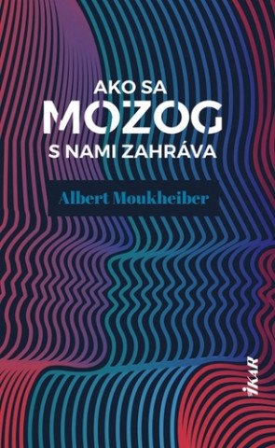Povinná príručka kritického myslenia
Prečo si myslíme, že máme pravdu, hoci sa mýlime? Prečo nás desí neškodný pavúk? Prečo sa bojíme vystúpiť na verejnosti, hoci nám nehrozí nijaké nebezpečenstvo? Prečo veríme hoaxom?
V reálnom živote sme vydaní napospas aproximácii, ilúzii a omylom. Tieto mozgové mechanizmy nám pomáhajú vytvárať si ucelenú predstavu o svete. Často nám však zahmlievajú rozumové schopnosti a uväznia nás do pasce rýchlych úsudkov. Autor nabáda čitateľov, aby kriticky uvažovali o vlastnom spôsobe myslenia. Citovaním mnohých vtipných a neraz aj provokatívnych príkladov z praxe alebo vedeckých experimentov dokazuje, že by sme nemali príliš dôverovať svojim presvedčeniam, emóciám a predtuchám.
Kniha prináša najnovšie objavy z oblasti neurovedy. Zároveň radí, ako si urobiť z mozgu spoľahlivého spojenca v každej situácii.

Knihu Ako sa mozog s nami zahráva si môžete zakúpiť tu

Ak ste sa dostali až sem, tak gratulujem! Aj o tom je kritické myslenie – začať niečo a dotiahnúť to do konca. Tento zoznam kníh o myslení nie je úplný, pravdepodobne by ste našli ešte ďalšie knihy. Možno medzitým, ako čítate tento text, niekde vzniká či sa prekladá ďalšia kniha na túto tému. Za seba môžem povedať, že rozhodujúce nie je to, koľko ste toho o kritickom myslení prečítali, ale ako to aplikujete sami v živote. Keď si čítame reakcie ľudí na sociálnych sieťach, v kruhu blízkych či známych, ľahko si po prečítaní takejto literatúry všimneme, v čom ten či onen urobil takú či onakú myšlienkovú chybu. Rozhodujúce je, aby sme si však všímali, ako sami podliehame týmto skresleniam. Budete im podliehať rovnako aj po prečítaní týchto kníh, no dôležité je práve vedomie toho, ako vás vaša myseľ oklamala či skresila váš úsudok. Z vlastnej praxe viem, že aj inteligentní a sčítaní ľudia bežne zlyhávajú v kritickom myslení, a to práve vtedy, keď si začnú myslieť, že už majú v niečom jasno. V tom momente sa stávajú veľmi podobní ľuďom, ktorí tiež majú jasno, len to jasno sa týka nejakého nezmyslu, ktorý si „vygooglili“. Kritické myslenie si vyžaduje veľkú dávku pokory. Pokory nie ako pózy, ale ako osobnostného postoja. Viem niečo, no možno sa mýlim. Načítal som si to a to, ale možno sa poznanie medzitým posunulo dopredu. Knihy o kritickom myslení nie sú oknom, cez ktoré máme vidieť omyly a hlúposť druhých, ale zrkadlá, v ktorých si otestujeme, ako vyzerá náš mentálny svet. Takto to aspoň vnímam ja.

Albert Lučanský
Vyštudoval som históriu a slovenskú literatúru a literárnu vedu na Univerzite Komenského v Bratislave, kde si v súčasnosti aj robím doktorát z literárnej vedy. Medzi moje záľuby patrí čítanie kníh o literatúre, histórii, filozofii, religionistike či psychológii. Moje knižné blogy na Denníku N sa obsahovo týkajú kníh, ktoré sa mi dostali do rúk (novšie aj staršie). Ak máte záujem o recenzovanie knihy či spoluprácu, kontaktujte ma a dohodneme sa :-)

